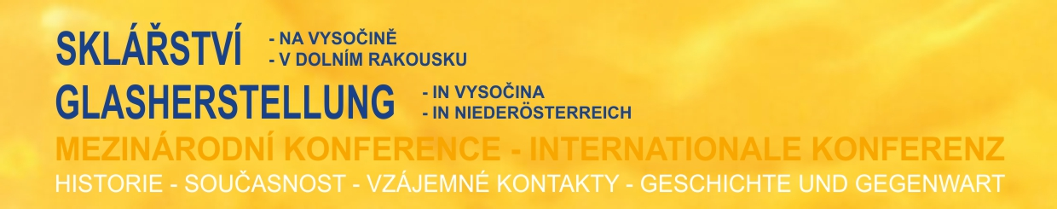

Muzeum Vysočiny Havlíčkův Brod, 11. – 12. 9. 2014

Čtvrtek/Donnerstag 11. 9. 2014

9.00 – 10.00 Registrace účastníků
Registration der Teilnehmer

10.00 – 10.05 Přivítání účastníků a zahájení konference
Begrüßung der Teilnehmer und Eröffnung der Konferenz

Přednášky / Vorträge

10.05 – 10.25 Edit Meqyeri:
Archeologické výzkumy středověkých skláren v Maďarsku
Archäologische Forschungen der mittelalterlichen Glashütten in Ungarn
10.25 – 10.45 Kinga Tarcsay:
Archäologische Forschungen der alten Glashütten in Niederösterreich
Archeologické výzkumy starých skláren v Dolním Rakousku
10.45 – 11.05 Hedvika Sedláčková, Dana Rohanová:
Sklo na Moravě od renesance k baroku: cca 1650-1700. Proměny v tvarech a technologii
Glas in Mähren von Renaissance zum Barock: ca. 1650-1700. Formen und Technologie-Entwicklung
11.05 – 11.25 Vlastimil Simota:
Některé výsledky a problémy studia raně novověkých skláren na Pacovsku
Einige Ergebnisse und Probleme des Studiums von früh neuzeitlichen Glashütten in der Pacov- Region
11.25 – 11.45 Aleš Knápek:
Sklářská krajina Vysočiny
Glasgegend der Vysočina-Region
11.45 – 12.05 Aleš Knápek, Pavel Rous:
Otázka středověkého sklářství na Českomoravské vrchovině
Frage der mittelalterlichen Glasherstellung in der Českomoravská vrchovina- Region
12.05 – 12.25 Pavel Kysilka
3D animace Milovské hutě
12.25 – 12.45 Diskuze / Diskussion

12.45 – 13. 45 Oběd / Mittagessen

Přednášky / Vorträge

13.50 – 14.10 Dušan Pelúch:
Historie jedné generace sklářské rodiny Císařů z Pavlova na Havlíčkobrodsku
Die Geschichte einer Generation der Glasmacher- Familie Císař aus Pavlov in Region von Havlíčkův Brod

14.10 – 14.30 Eva Tomášová:
K historii sklárny v Opatově na Třebíčsku
Zur Geschichte der Glasfabrik in Opatov in der Region von Třebíč
14.30 – 14.50 Rudolf Hais:
Receptář firmy Conrath z roku 1863 – sklárna Milovy
Glasrezeptbuch von Firma Conrath aus dem Jahre 1863 – Glasfabrik Milovy
14.50 – 15.10 Monika Schubert:
Sklářské rody Adlerů a Eisnerů
Glasmachergeschlechter Adler und Eisner
15.10 – 15.30 Antonín Kopp:
Skelmistrovská a sklářská rodina Koppů
Glasmeister- und Glasmacherfamilie Kopp
15.30 – 15.50 Petr Valeš:
Historie skelných hutí a rafinérií skla v regionu Kamenice nad Lipou
Geschichte der Glashütten und Glasraffinerien in der Kamenice nad Lipou-Region
15.50 – 16.30 Diskuze / Diskussion

16.30 – 17.30 Ubytování v hotelu Slunce / Unterkunft im Hotel Slunce

18.00 – 19.00 Návštěva ateliéru sklářského výtvarníka Jana Exnara / Besuch im Atelier des Glaskünstlers Jan Exnar

20.00 Společenský večer v Muzeu Vysočiny / Gesellschaftsabend im Muzeum Vysočiny

Pátek/ Freitag 12. 9. 2014

9.00 – 9.20 Eduard Veselý:
Dokumentace současného sklářství na Vysočině
Die Dokumentation der gegenwärtigen Glasherstellung in der Vysočina- Region
9.20 – 9.40 Ivo Křen:
Návrhy sklářského výtvarníka Jana Exnara pro sklárnu ve Škrdlovicích
Entwürfe von Glaskünstler Jan Exnar für die Glasfabrik in Škrdlovice
9.40 – 10.00 Pavel Kysilka:
Projekt expozice skla na Milovech
Projekt der Glasexposition in Milovy
10.00 – 10.20 Jitka Lněničková:
Josef Pravec – návrhář a pamětník
Josef Pravec – Designer und Zeitzeuge

10.20 – 10.40 Diskuse / Diskussion

10.40 – 11.00 Odjezd na exkurzi / Abfahrt zur Exkursion
11.30 – 12.45 Návštěva skláren ve Světlé nad Sázavou / Besuch der Glasfabrik in Světlá nad Sázavou
13.00 – 14.00 Oběd v Ledči nad Sázavou / Mittagessen in Ledeč nad Sázavou
14.20 – 15.00 Návštěva bývalé sklárny v Tasicích / Besuch der ehemaligen Glasfabrik in Tasice
16.05 Ukončení konference v Havlíčkově Brodu u hotelu Slunce / Abschluss der Konferenz in Havličkův Brod beim Hotel Slunce

Příspěvek do sborníku / Beitrag für das Sammelband:
Pavel Duffek, Petr Hejhal, Karel Malý:
Zaniklá sklárna v Nové Vsi u Božejova (okr. Pelhřimov)
Untergegangene Glashütte in Nová Ves bei Božejov (Bez. Pelhřimov)

